**Buổi 1: Cài đặt môi trường**

1. **Cài đặt môi trường**

**Cài đặt babel**

npm install babel-cli babel-preset-es2015 babel-preset-es2017 --save-dev

**cài đặt nodemon**

npm install nodemon --save-dev

nhấn ctr +r nhập vào notepad .babelrc

nhập vào %homepath% để tìm file .babelrc

Nhập nội dung sau vào file .babelrc

{"presets":["es2015","es2017"]}."start":"nodemon --exec babel-node ./index.js"

Chạy thử

npm start

**cài đặt express**

npm install express –save

Nhập nội dung sau vào file index để test

import express from 'express';

var app=express();

var PORT=3000;

var server=app.listen(PORT,()=>{console.log("Listening on port: "+server.address().port);});

chạy thử

npm start

1. **Tạo cấu trúc dự án như sau**

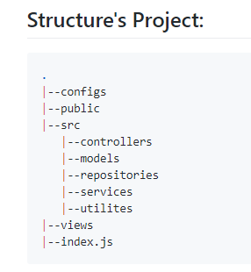

1. **Cấu hình file server_config.json**

Nhập vào file config.json nội dung

{

"server_ip":"localhost",

"server_port":"3000"

}

**Nhập vào file index**

import SERVER_CONFIG from './configs/server_config.json';

var server=app.listen(SERVER_CONFIG.server_port,()=>{

console.log(`Server running at http://${SERVER_CONFIG.server_ip}:${server.address().port}/`);

});

1. **Tích hợp giao diện vào ứng dụng**

**Cài đặt path**

npm install path –save

**Nhập nội dung sau vào file index.js chính**

import path from 'path';

/**config MiddleAware */

app.use(express.static(path.join(__dirname,'public')));

app.set('view engine','ejs');

app.set('views',path.join(__dirname,'views'));

**Cài đặt ejs**

npm install ejs –save

**Nhập code vào index.js trong controller**

import express from 'express';

let router = express.Router();

/**public */

router.get("/", (req, res) => {

res.render("index", { title: "Index" });

});

/**export */

module.exports = router;

**Import index.js trong controller vào index chính**

import controller from './src/controllers/index';

thêm dòng code sau vào index.js chính

app.use('/', controller);

**trong thư mục view đổi list.html -> list.ejs**

**chạy thử**

npm start

http://localhost:3000/